Памятка по продаже пиротехнических изделий
Пиротехнические изделия подлежат обязательному подтверждению их соответствия | Розничная торговля пиротехническими изделиями осуществляется юридическими лицами и индивидуальными предпринимателями, в отношении которых сведения об этом виде экономической деятельности содержатся в ЕГРЮЛ и ЕГРИП
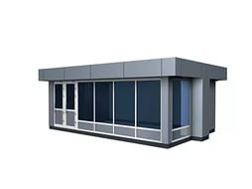  Реализацию пиротехнических изделий разрешается производить в магазинах, отделах (секциях), павильонах и киосках, обеспечивающих сохранность продукции, исключающих попадание на нее прямых солнечных лучей и атмосферных осадков. | В зданиях магазинов, имеющих 2 этажа и более, специализированные отделы (секции) по продаже пиротехнических изделий должны располагаться на верхних этажах таких магазинов, при этом реализация продукции в здании не являющимся объектом торговли (Ф3.1) запрещена
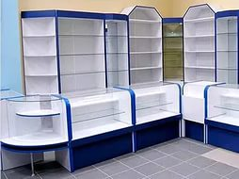  Витрины с образцами пиротехнических изделий бытового назначения в торговых помещениях обеспечивают возможность ознакомления покупателя с надписями на изделиях и исключают любые действия покупателей с изделиями, кроме визуального | Пиротехнические изделия бытового назначения располагаются не ближе 0,5 метра от нагревательных приборов системы отопления.
В торговых помещениях магазинов самообслуживания реализация пиротехнических изделий бытового назначения производится только в спец. секциях продавцами-консультантами. | Проверка товарно-сопроводительных документов (ТСД), сертификатов соответствия, идентификация продукции

Конструкция и размещение торгового (выставочного) оборудования на объектах торговли должны исключать самостоятельный доступ покупателей к пиротехническим изделиям.

Реализация пиротехнических изделий запрещается:

1) на объектах торговли, расположенных в жилых зданиях, зданиях вокзалов (воздушных, морских, речных, железнодорожных и автомобильных), на платформах железнодорожных станций, в наземных вестибюлях станций метрополитена, уличных переходах и иных подземных сооружениях, а также транспортных средствах общего пользования и на территориях пожароопасных производственных объектов

2) при отсутствии (утрате) идентификационных признаков продукции, с истекшим сроком годности, следами порчи и без инструкции (руководства) по эксплуатации, обязательного сертификата соответствия либо знака соответствия.

